2 Продуктивність кар’єру та організація робіт

2.1 Річна продуктивність кар’єру

Проектну продуктивність кар’єру і гірничого добувного підприємства в цілому визначають техніко-економічними розрахунками з урахуванням обмеження по мінімальному строку існування кар’єру.

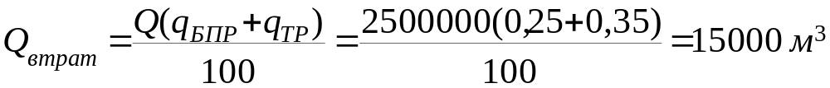 (2.1)
Q – планова річна продуктивність кар’єру по корисній копалині, м³/рік;
 = 0,25 – розмір втрат на БПР, %;
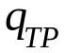 = 0,25-0,5 – розмір втрат на транспортування, %.
Фактична ррічна продуктивність кар’єру по корисній копалині з урахуванням втрат:
(2.2)

2.2 Продуктивність кар’єру по корисній копалині

Продуктивність кар’єру по корисній копалині:
- квартальна продуктивність кар’єру по корисній копалині 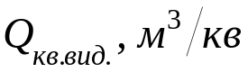:
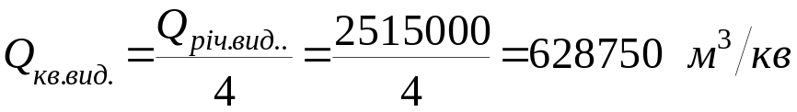 (2.3)

Змн.
Арк.
№ документа
Підпис
Дата
Аркуш
ОБ – 51с.4395.015

Розробив
Хомінець А.В.
Перевірив

р.

Рецензія
Н. Контр.
Ган. А.Л.

Затвердив
Кравець В.Г.

Продуктивність кар’єру та організація робіт
Літ.
Аркушів
НТУУ «КПІ» ІЕЕ

- місячна продуктивність кар’єру по корисній копалині 
 (2.4)
- добова продуктивність кар’єру по корисній копалині :
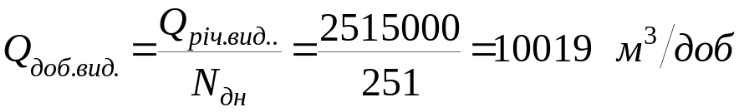 , (2.5)
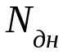-кількість робочих днів за рік;
- змінна продуктивність кар’єру по корисній копалині 
 (2.6)
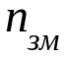- кількість змін роботи кар’єру за добу;
Таблиця 2.1
Продуктивність кар’єру по корисній копалині
Породи | Загальний об'єм запасів, тис. м³ | Продуктивність кар'єру, м³ |  |  |  |  | Кількість змін
Породи | Загальний об'єм запасів, тис. м³ | річна | квартальна | місячна | добова | змінна | Кількість змін
Корисна копалина | 44662 | 2515000 | 628750 | 209583 | 10019 | 5009 | 2

2.3 Термін служби кар’єру
Змн.
Арк.
№ документа
Підпис
Дата
Арк.
ОБ – 51с.4395.015

Згідно з мінімальним строком служби постійно діючого підприємства з видобутку та переробки мінеральної сировини вважається 25 років.
Продуктивність кар’єру по корисній копалині змінюється протягом експлуатації родовища. Виділяють такі періоди:
I період – період будівництва та освоєння проектної потужності, ппродуктивність кар’єру в середньому становить 60% від проектної потужності;
II період – період експлуатації кар’єру(стабільна робота підприємства), продуктивність – 100 %.
Змн.
Арк.
№ документа
Підпис
Дата
Арк.
ОБ – 51с.4395.015

III період - період затухання гірничих робіт(проведення робіт з погашення кар’єру та рекультивації) складає 5 років, з яких перші 3 роки кар’єр буде видобувати 60% гірничої маси від проектної потужності, а останні 2 роки - погашення кар’єру та проведення рекультивації.
Строк служби кар’єру визначається за формулою:
, (2.7)
де 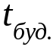=2…5 термін будівництва кар’єру та освоєння проектної потужності, років; 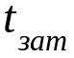= 5 – термін затухання гірничих робіт в кар’єрі, років;
 - ттермін експлуатації кар’єру, років:
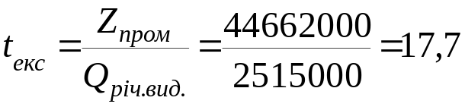роки (2.8)
де 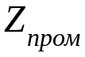 - промисловіі запаси корисної копалини.

